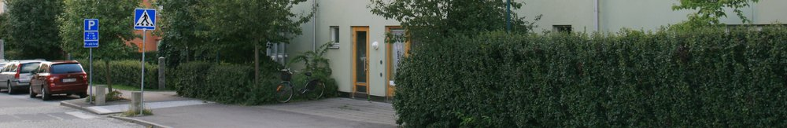Nyhetsristningar från Brf Runhällen, nr 12, 2017
- För Dig som vill veta vad som händer i vår förening. Hemsida: http://brfrunhallen.se/

Tisdagsgruppen träffas på onsdag!
Just det, årets sista gemensamma arbetsinsats gör vi onsdag 27 december. Vi som kan, vill och orkar samlas som vanligt klockan 13:00 i vår föreningslokal Källvägen 1. Efter det praktiska jobbet avslutar vi med fika.

Lite mer om gästparkeringen

Från och med den 1 januari 2018 måste man ha tillstånd för att parkera på vår gästparkering. Endast besökande till boende här i föreningen samt servicepersonal som styrelsen anlitar får parkera på vår gästparkering. Till besökande räknas även hemtjänstpersonal, städpatruller och servicepersonal som boende anlitar. Bil större än personbil, får använda gästparkeringen endast dagtid. För att markera att man har tillstånd måste man ha en tillståndslapp som sätts i den parkerade bilen. Varje hushåll kommer att få en lapp levererad i brevlådan. Vill man beställa ytterligare lappar (för att t ex kunna ge till någon som kommer ofta) kan sådana beställas av Uno till en kostnad av 40 kr/st. Dina tillståndslappar tillhör din lägenhet. För bevakning av att obehöriga inte parkerar här anlitar föreningen företaget Parkman. Den som felparkerat får betala en kontrollavgift vars storlek beslutas av kommunen. Var noggrann med era tillståndslappar så att gästerna kommer tillbaka.

Värmen i lägenheterna
Några anmälningar har lämnats om kalla lägenheter. Alla har rätt att ha minst 21 grader i sin lägenhet. Vid anmälan till styrelsen, att man har kallt i lägenheten, skall man alltid anmäla det gradtal man har. Innan man hör av sig till styrelsen finns det några åtgärder man ska pröva:
- Det går lätt att lufta elementen med en skruvmejsel.
- Radiatorn bör ”motioneras” från 0 till 8 några gånger då ventilen här kan ha hakat upp sig.
- Undvik att ha täta möbler eller gardiner framför elementen. Mycket viktigt runt termostaten. Det är värmen runt här som bestämmer värmen i rummet.
Om det av rapporterna framgår att det måste vara något fel i undercentralen kollar vi först om det är något vi själva kan åtgärda och sedan i andra hand anlitar E-on som kan ge oss snabb service.

Balkongprojektet
Balkongprojektet är nu avslutat gentemot entreprenören Blidö Mur & Puts och de sista fakturorna är betalda.
Dagens tänkvärda citat: ” Mitt minne är som en julkalender – full av luckor.” 😊

Styrelsen önskar alla medlemmar en God Jul och ett Gott Nytt År!
Utgiven 2017–12–21 av styrelsen för Brf Runhällen.

